Депутаттар Жетісу облысында кәсіпорындарды аралады
https://aikyn.kz/, 2004 ж. 4 қантар

Мәжіліс депутаттары аймаққа жұмыс сапарын Талдықорған қаласынан бастады.
«Алматинские краски» ЖШС-ның жұмысымен танысты. Соңғы жылдары Қазақстанда лак-бояу материалдары нарығы айтарлықтай өсті. Республикада импорт өнімі азайып келеді, ал елде жұмыс істеп тұрған компаниялар мен концерндер өз дистрибьюторлық желілерін дамытуда.
Яғни, Қазақстанның барлық өңіріне қызметі мен өнімін таратуда және көрші елдерге де экспорттауда.

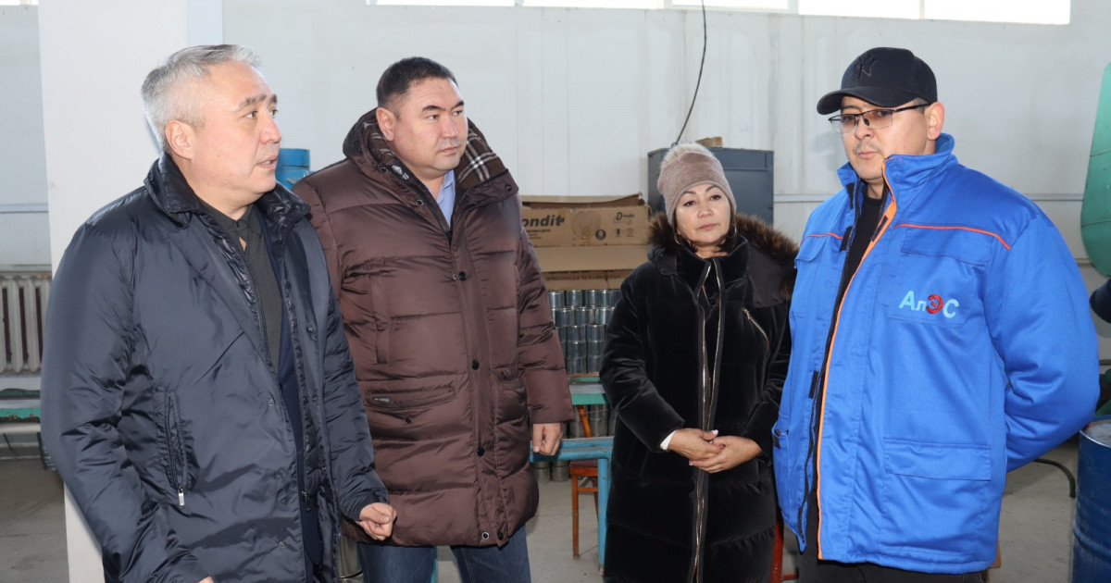

«Алматинские краски» ЖШС компаниясы – лак-бояу материалдары мен жол жөндеуге арналған материалдар шығаратын өндірістік компания. Ел аумағында 2009 жылдан бері табысты жұмыс істеп келеді.
Өнімдері озық технологиялар бойынша өндіретін зауыт жылына 5 000 тонна лак-бояу материалдары мен 6 000 тонна термопластик шығарады. Кәсіпорында 100-ге жуық білікті жұмысшы жұмыс істейді. Өндірісті ұйымдастыру үшін барлық қажетті инфрақұрылым жасалған.
Кездесу барысында аталған мекеменің орынбасары Римма Салыкова отандық өнімдерді барынша қолдау табуы қажет екенін атап өтті.
– Қазіргі заманғы нарықтық сауда жүйесінің міндеті – сөрелерде отандық өнімдердің тұрақты түрде қолдау тауып, сатылымда болуы маңызды. «Алматинские краски» ЖШС өнімдері жаңа озық технологиялар бойынша өндіріледі. СТ-KZ шығу сертификаты бар. 2010 жылы кәсіпорында ҚР СТ ИСО 9001-2009 талаптарына сәйкес келетін сапа менеджменті жүйесі енгізілді, соның негізінде компанияға сапа менеджменті жүйесінің сәйкестік сертификаты берілген. Осы сертификаттар алдағы уақытта күшін жоймауын және ұзақмерзімді келісімшарттар жасау қажеттілігін қолдау қажет, – деді Римма Аждарқызы.
Өз кезегінде мәжілісмен мекеме қызметкерлерін толық қолдап, мәселені толықтай қолына алатынын жеткізді.
Қазіргі уақытта зауытта ыдыс, лак-бояу және термопластика өндіретін цехтар жұмыс істейді.

